
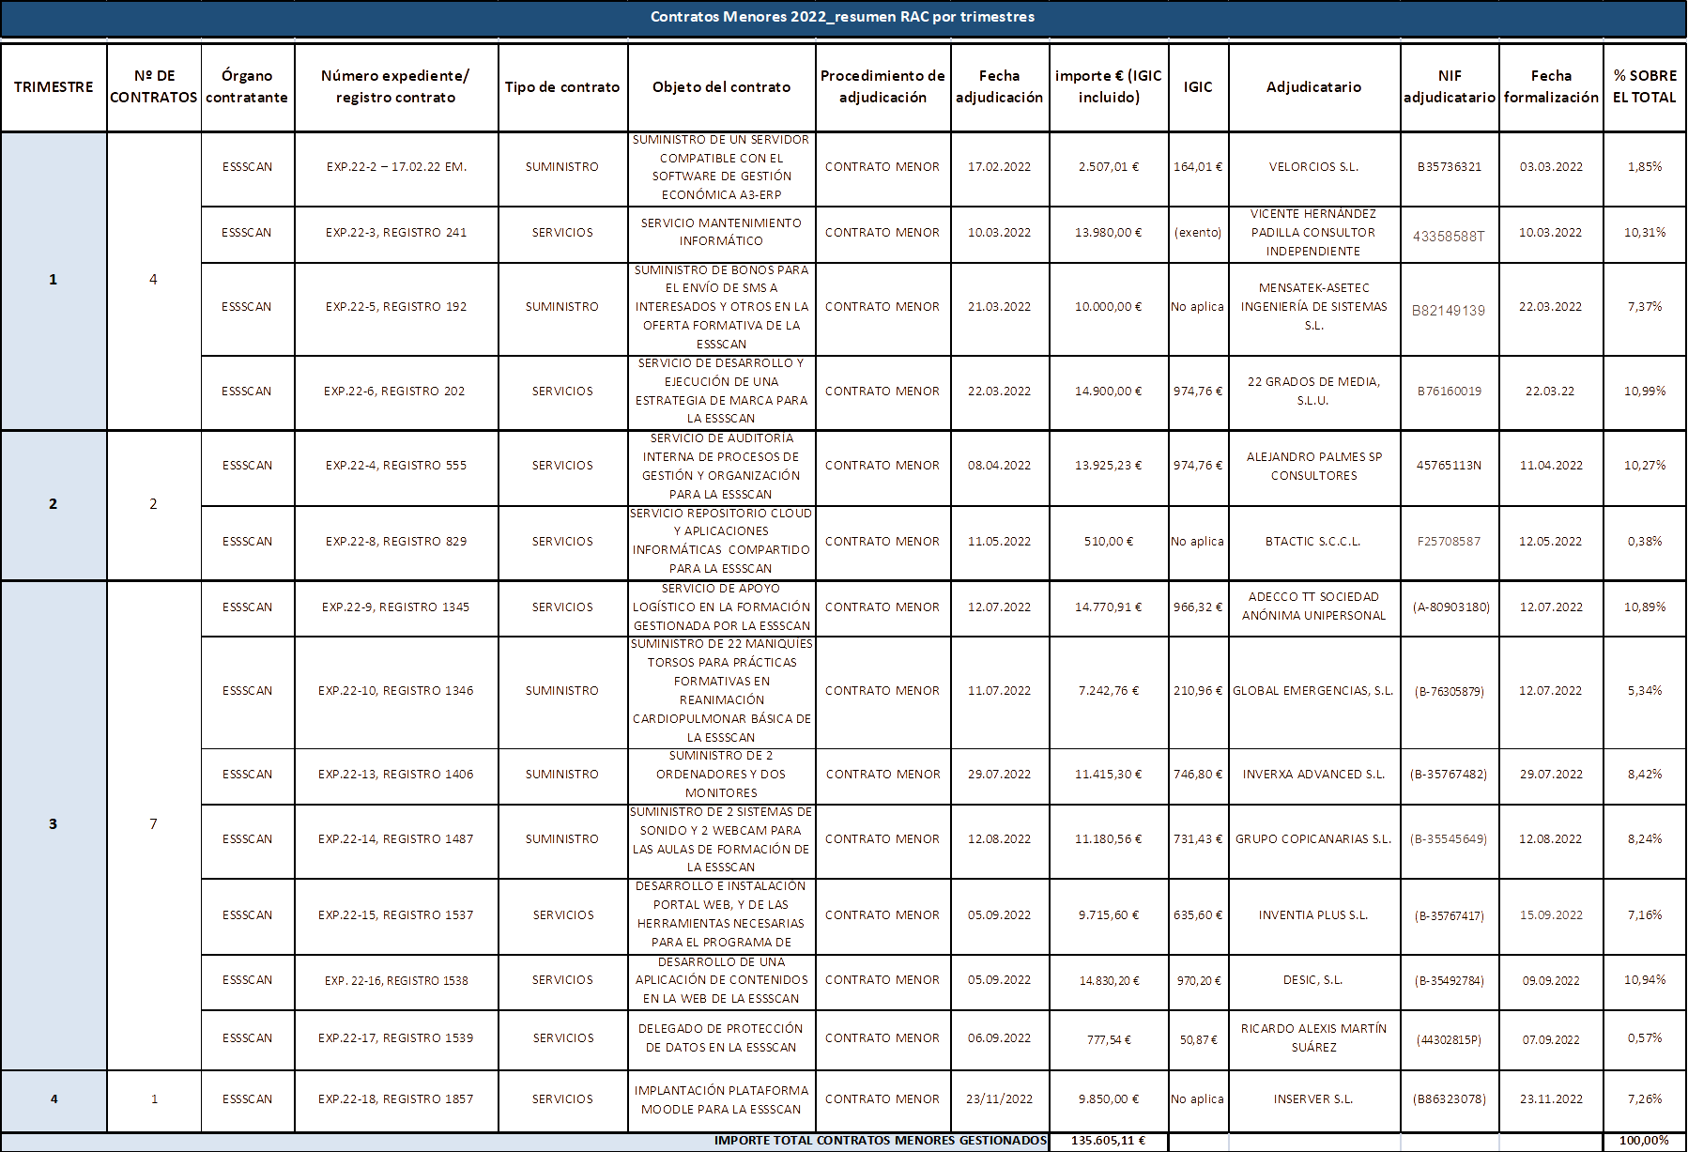
Resumen e información de contratos menores durante el ejercicio 2022 – RAC 2022

